招 聘 简 章
河南东微电子材料有限公司2018年落户河南郑州航空港实验区，并在上海（金山）、北京（亦庄信创园）、厦门、阜阳、内江、新疆等地设有研发生产基地。
公司致力于成为高端集成电路制造用材料、零部件和设备的一站式服务平台，为中国半导体解决“卡脖子”难题。公司通过内生成长和外延并购相结合的发展战略，抓住集成电路国产替代的历史机遇，连续多年实现业绩翻倍式增长。
目前，公司业务由半导体核心材料、半导体设备、核心零部件、算力中心四大板块组成；生产销售的产品有溅射靶材、反应腔体、直排电机、炉管设备、CVD设备等。公司的客户包括中芯国际、长鑫存储、台积电、格罗方德、希捷公司、浙江驰拓等国内外知名公司，还将继续积极寻找优秀并购标的和合作伙伴，未来产品线会进一步丰富。
国家新材料大基金和清禾基金正在对我司进行估值30亿元的投资，3年左右上市，市值估计会突破300亿，公司正在走向半导体核心材料零部件领域的头部位置。
港区已规划200亩工业用地建设东微电子产业园。我司通过半导体设备制造所需用的工艺上下游设备集群从而自然形成一条小型晶圆厂，目前在青岛实现了第一条产线。
2022年8月，公司凭借在半导体领域的技术、市场地位、发展潜力等优势，通过2022年度国家级专精特新“小巨人”企业认定、准独角兽企业以及2022年中国创新创业大赛河南赛区冠军。2024年东微电子获批国家级专精特新重点“小巨人”企业并获得中央财政支持。2025年东微电子喜获“郑州市独角兽培育企业”证书。
公司现有博士6人，硕士35人，本科以上学历127人。公司高度重视科技创新，截止至2025年6月，东微电子申请专利185件，其中发明专利37件，实用新型专利148件；其中已授权发明专利12件，已授权实用新型专利125件。
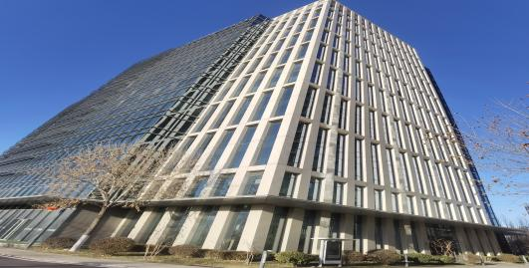
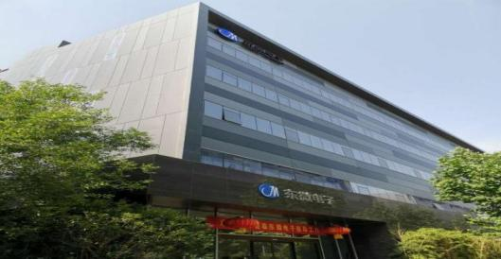
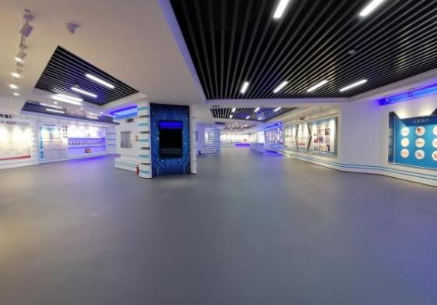
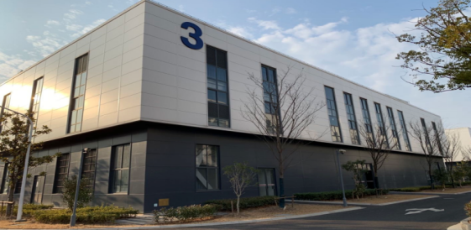
（北京公司）
（上海公司）
（郑州总部）
（郑州总部）
Want you 加入实战团队，参与核心项目，与大咖并肩！
这里有资本背书的底气、顶尖团队的积淀、强劲的业务实力，等你来让“中国芯”更强！
- 岗位介绍：
岗位：展厅讲解员
职责：负责来访人员的接待和公司科技展厅的讲解等工作
要求：大专以上学历，形象气质佳，性格乐观开朗。
薪资：6K-10K
人数：3人
岗位：市场BD
职责：负责对接客户，沟通客户需求，收集客户信息等工作
要求：大专及以上学历，不限专业，社交达人，善于沟通。
薪资：6K-10K
人数：10人
郑州总部

岗位：创业合伙人
职责：新公司的筹建（担任法人/股东）提出思路和建议，完成创业项目。
要求：不限专业，有创业精神、探索精神。
薪资：6K-10K
人数：5人

岗位：董事长助理
职责：协助领导完成数据支持，外联沟通等工作。
要求：本科以上学历，不限专业，有较强的责任感。
薪资：8K-12K
人数：3人

岗位：技术员
职责：负责学习半导体设备的功能、运行逻辑，负责跟随工程师学习设备维修，协助领导完成技术对接工作。
要求：机电相关专业，动手能力强。
薪资：6K-10K
人数：5人

岗位：业务助理
职责：协助领导完成市场调研，外联沟通，销售辅助等工作。
要求：大专以上学历，不限专业，有探索精神。
薪资：6K-10K
人数：3人

二、福利待遇
五险一金、过节福利、带薪年假、带薪婚丧假，差旅补贴，薪资待遇丰厚
公司总部免费食宿、免费健身房、免费羽毛球场、篮球场、台球等娱乐设施齐全
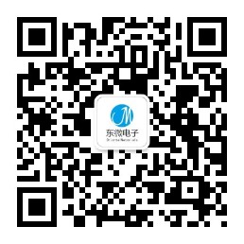
三、公司地址及联系方式
地址：四川省内江市市中区智茂路166号白马电子信息产业园
3栋1层1号
郑州市航空港区智能终端手机产业园B区12号楼3楼（总部）
公司网址：http://www.orientalmaterials.com.cn
（微信公众号）

